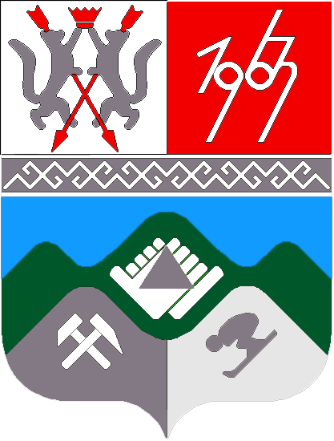

**КЕМЕРОВСКАЯ ОБЛАСТЬ**

**МУНИЦИПАЛЬНОЕ ОБРАЗОВАНИЕ**

**«ТАШТАГОЛЬСКИЙ МУНИЦИПАЛЬНЫЙ РАЙОН»**

**СОВЕТ НАРОДНЫХ ДЕПУТАТОВ ТАШТАГОЛЬСКОГО МУНИЦИПАЛЬНОГО РАЙОНА**

**РЕШЕНИЕ**

**от «24» марта 2015 года № 113-рр**

## Принято Советом народных депутатов

Таштагольского муниципального района

**от 24 марта 2015года**

**Об установлении мемориальной доски с именем ветерана Великой Отечественной войны**

Руководствуясь Федеральным законом от 06.10.2003г. № 131-ФЗ «Об общих принципах организации местного самоуправления в Российской Федерации» и ст.30 Устава Таштагольского муниципального района, Совет народных депутатов Таштагольского муниципального района:

РЕШИЛ:

1. Рекомендовать установить мемориальную доску возле ООО «Хлебокомбината» с именем ветерана ВОВ, Героя Советского Союза, работавшего директором, Немкова Ивана Фёдоровича.
2. Информацию разместить в СМИ
3. Решение вступает в силу с момента его принятия.
4. Контроль за исполнением настоящего решения возложить на председателя Совета народных депутатов Таштагольского муниципального района Остроухова П.В.

Глава Таштагольского

муниципального района В.Н. Макута

Председатель Совета народных

депутатов Таштагольского

муниципального района П.В. Остроухов